Análise e Insights do Dashboard da ClínicaCare
Visão geral do Dashboard:
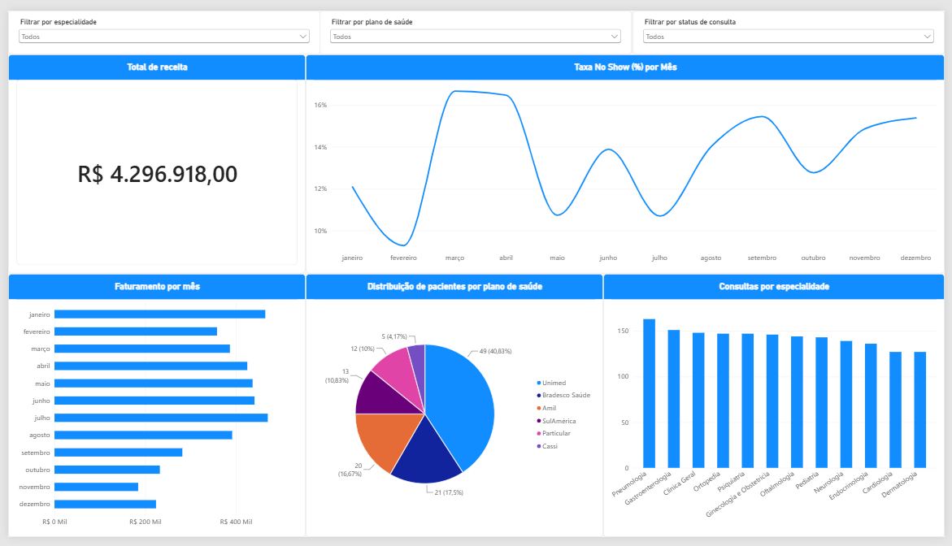
Painel 1 (Total de receita): Mostra a arrecadação total (ou prejuízo se filtrar pelo status de “Cancelada” ou “Não Compareceu”) de cada consulta
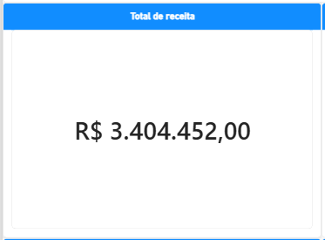
Painel 2 (Taxa de No-Shows por mês): Mostra a porcentagem de não comparecimentos em consultas por mês
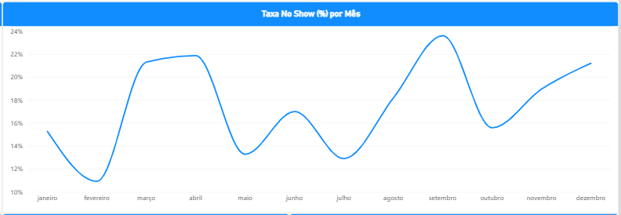
Painel 3 (Faturamento por mês): Mostra o faturamento total (ou prejuízo filtrando pelo status “Cancelada” ou “Não Compareceu”) das consultas por mês
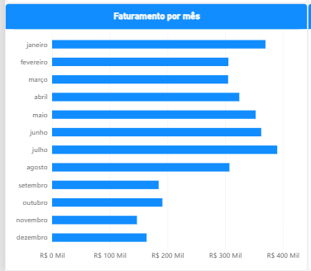
Painel 4 (Distribuição de pacientes por plano de saúde): Mostra um gráfico de pizza contendo a quantidade de pacientes para cada plano de saúde
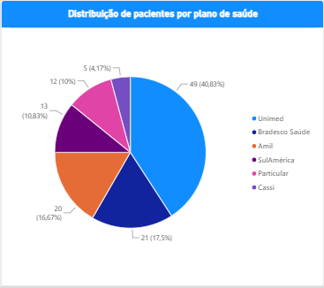
Painel 5 (Consultas por especialidade): Mostra a quantidade de consultas realizadas (ou não) por cada especialidade
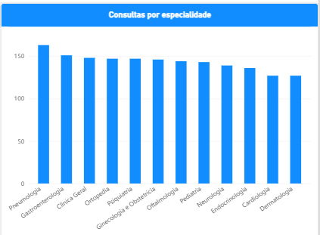
Insights práticos:
- Ao filtrar por plano de saúde, a Unimed responde por 41,3% (R$ 1.407.600) de todo o faturamento de consultas realizadas na clínica, sugerindo que a clínica possui uma dependência alta de uma única operadora. Qualquer atraso de repasse ou glosa em lote afeta diretamente o fluxo de caixa mensal.
- As consultas de Pediatria possuem a maior taxa de No-Shows da clínica (29,4%), tendo um prejuízo de R$ 97.058.
- Ao segmentar por especialidade, Neurologia, Ginecologia e Psiquiatria apresentam a melhor taxa de conversão de agenda (> 84% de consultas realizadas) e os maiores valores acumulados por médico.
Recomendações para tomada de decisão:
1. Gestão de Risco e Concentração na Unimed (41,3% da Receita)
- Diversificação da Carteira de Convênios: Negociar o credenciamento de novos planos de saúde e ampliar o teto de atendimento de operadoras com boa margem (como Bradesco Saúde e SulAmérica) para reduzir a exposição excessiva a uma única fonte pagadora.
- Incentivo a Pacotes Particulares com Check-Up Integrado: Criar programas de prevenção e rotina anual para atrair pacientes particulares, garantindo liquidez financeira imediata (PIX/Cartão) e margens sem os descontos contratuais de convênios.
- Auditoria Contínua Prévia de Faturamento (Anti-Glosas): Implementar um processo rigoroso de validação de guias e autorizações antes do atendimento para blindar a clínica contra glosas em lote ou atrasos no cronograma de repasses.
2. Mitigação do Absenteísmo em Pediatria (29,4% de No-Shows)
- Régua de Confirmação Multicanal com Cancelamento Rápido: Implementar disparos automáticos via WhatsApp e SMS com 48h e 24h de antecedência com botões interativos ("Confirmar" ou "Desmarcar com 1 clique"), conscientizando os responsáveis sobre a liberação da vaga.
- Lista de Espera Inteligente (Encaixe Dinâmico): Configurar o sistema para notificar imediatamente pacientes que aguardam vaga assim que um cancelamento for formalizado com antecedência.
3. Alavancagem e Expansão das Especialidades Âncora (Neurologia, Ginecologia e Psiquiatria > 84%)
- Ampliação de Vagas e Extensão de Turnos: Aumentar a oferta de horários e abrir turnos alternativos (ex.: início da manhã ou sábados) para essas especialidades, aproveitando a alta taxa de comparecimento e a fidelização gerada por tratamentos contínuos.
- Retenção Médica e Política de Incentivos: Desenvolver planos de retenção e bonificação para os especialistas dessas áreas de alto rendimento, uma vez que são os principais motores de faturamento e estabilidade operacional da clínica.
- Contratação de Novos Especialistas: Avaliar a expansão do corpo clínico nessas áreas para absorver a demanda reprimida sem estender excessivamente o tempo de espera para novos pacientes.

